گزارش ازمایش 7

علی هاشم پور 9931082

اشکان شکیبا 9931030

* **الگوریتم بانکدار:**

در این برنامه بردار available در ابتدای کار توسط آرگومان‌های برنامه گرفته می‌شود و ماتریس ماکسیمم را از فایل تکست در داخل پوشه میخوانیم. نمونه خروجی برنامه با دستورات زیر را در تصاویر زیر می‌بینیم:

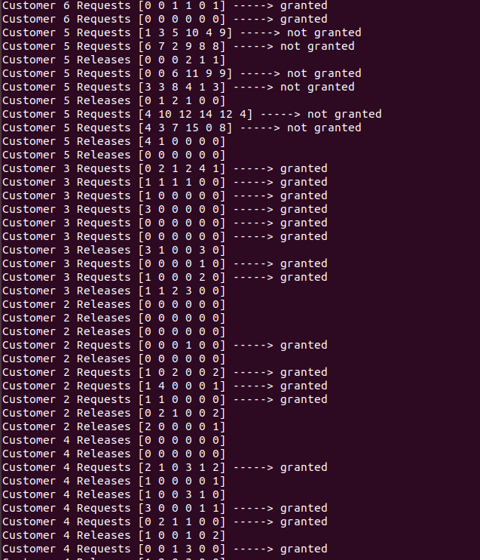

همانطور که مشاهده میشود چون به صورت concurrent اجرا میشوند درخواست هایی را میدهند مثلا کاستومر 2 درخواست هایی که داشت چون باعث نمیشدند که سیستم در حالت unsafe قرار گیرد که همانطور که میبینید درخواستش موافقت شد.

اما مثلا در خواست کاستومر 5 موافقت نشد چون سیستم در حالت unsafe قرار میگرفت اگر موافقت میشد.